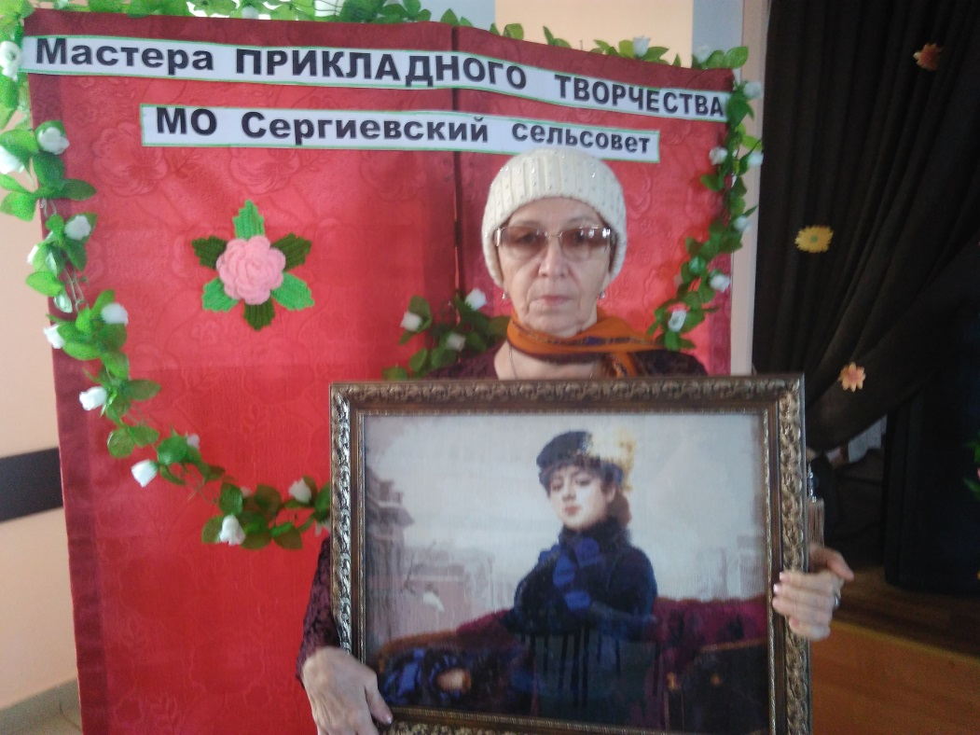

Абакирова Галина Александровна
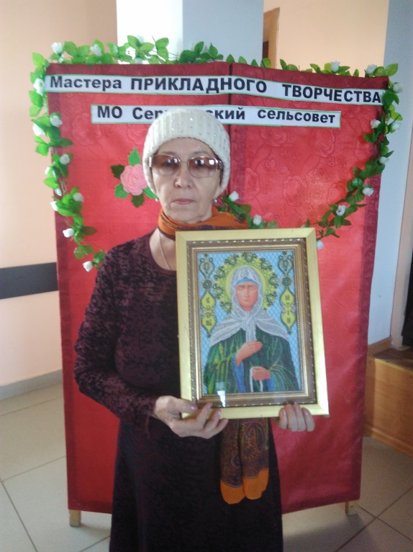
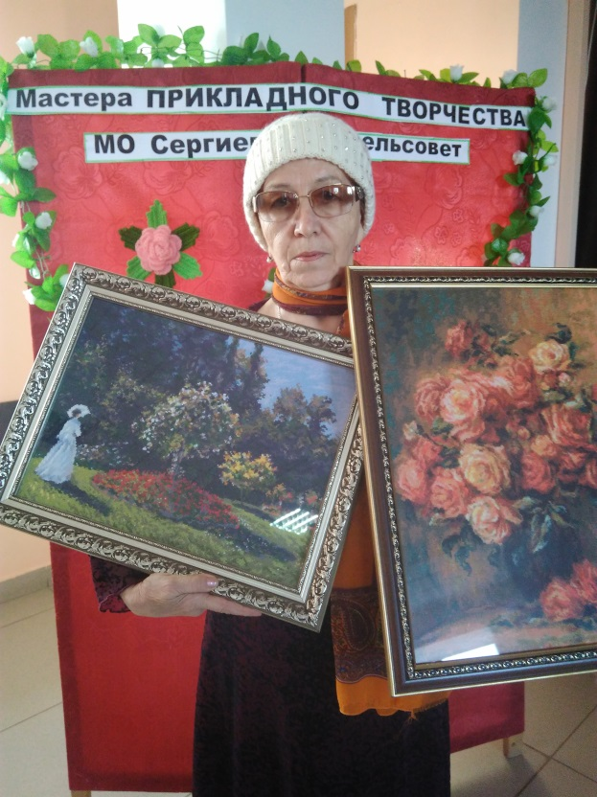

МАСТЕР ПРИКЛАДНОГО ТВОРЧЕСТВА
Вышивка крестом, бисером, вязание.

